Ante la propuesta de Faus: que romanos célibes dejen la Curia y vayan a Sudamérica

Costadoat: "La Amazonia no necesita sacerdotes, sino presbíteros probados por sus comunidades"
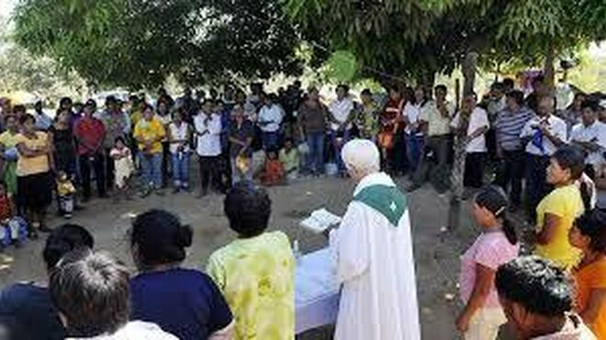
Sacerdotes en la Amazonía

"Roma está llena de casas de formación y de universidades que romanizan a los sacerdotes y les convierten en ministros del sacrificio eucarístico para el perdón de los pecados"

"Esta idea preconciliar restrictiva de sacerdote no ha desparecido, se ha revigorizado y constituye la fragua del clericalismo que el catolicismo actual lamenta por doquier"

"El verdadero y el mayor de los peligros podrán ser siempre los curas clericalizados que hay o que han de ser enviados a una región latinoamericana que no los necesita"
17.02.2020 Jorge Costadoat
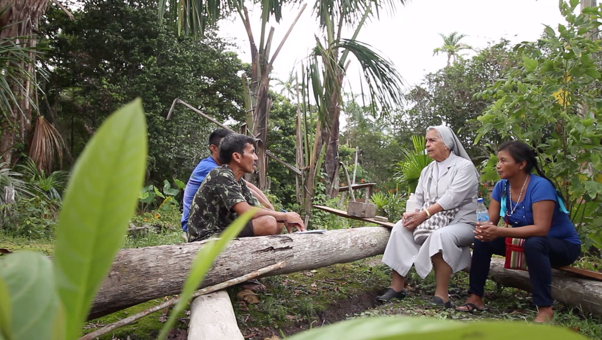
En la Amazonia hay muchos cristianos, aunque solo un 30% de las comunidades cuenten con curas para celebrar la eucaristía. Faltan sacerdotes, obvio. ¿Obvio? ¿Es indispensable la eucaristía para que haya cristianismo? Dejemos abierta una pregunta que daría para una reflexión teológica mayor, pero el hecho de un cristianismo sin ministros sacerdotes hace pensar.
Me ha motivado escribir esta columna la carta de José Ignacio González-Faus al Papa por no haber permitido, en su Exhortación apostólica sobre la Amazonia, que se ordene a los viri probati. El teólogo bromea: propone que los sacerdotes romanos célibes dejen la Curia y vayan a Sudamérica a prestar un servicio pastoral. Sus trabajos en Roma podrían tomarlos personas laicas. Ellos, en cambio, podrían ir a los varios países amazónicos a desempeñar una labor que actualmente no cumplen.
Me tomo en serio la broma de González-Faus.
No bromeo: ¿alguien imagina al Cardenal Sarah, el Prefecto para la liturgia, celebrando la eucaristía en Brasil, dándole la espalda a la gente y ofreciéndole la comunión solo en la boca? Sería una barbaridad pastoral.
Pero él mismo, como nos consta que lo ha planteado, entiende de esta manera el sacerdocio.
En la Amazonia hay cristianismo sin sacerdotes. ¿De qué calidad? Solo lo sabe el Padre Eterno. Pero, en cuanto a lo que nosotros seres humanos podemos saber, un cristianismo con sacerdotes romanos probablemente se desvirtuaría. Este tipo de sacerdotes son los que aún se forman en seminarios que los desarraigan de sus culturas y de sus comunidades, y los clericalizan. Son personas que llegaron a Europa después de recibir una formación sacerdotal muy europea y vuelven a América Latina todavía más europeos. Roma está llena de casas de formación y de universidades que romanizan a los sacerdotes y les convierten en ministros del sacrificio eucarístico para el perdón de los pecados. Esta idea preconciliar restrictiva de sacerdote no ha desparecido, se ha revigorizado y constituye la fragua del clericalismo que el catolicismo actual lamenta por doquier. Mucho de esto tiene la misma Exhortación del Papa, sé que es duro decirlo.
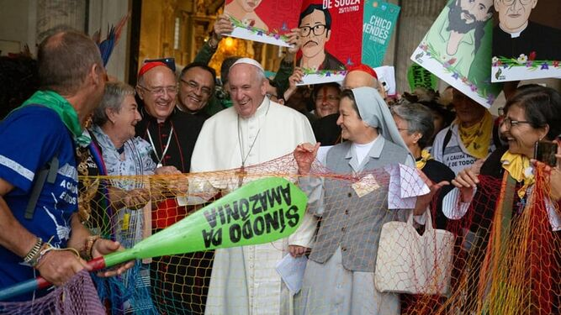
Abertura del Sínodo para la Amazonía
La Amazonia no necesita sacerdotes, sino presbíteros probados por sus comunidades por haberles ayudado a vivir del Evangelio y por haberlas cuidado de las divisiones que las acechan. El único sacrificio que estas comunidades necesitan es el del amor de los que se privan a sí mismos en favor de sus hermanos y hermanas.
¿Pueden cumplir esta misión viri probati no sacerdotes? Parece que sí. ¿Pueden hacerlo las religiosas y las mujeres en general? No sabemos, pero tal vez pueden hacerlo mejor que los varones.
La Amazonia no necesita, por cierto, el tipo de sacerdote resacralizado que en los últimos cincuenta años terminaron por destruir las comunidades eclesiales de base (CEBs) de América Latina, la mejor de las recepciones del Vaticano II.
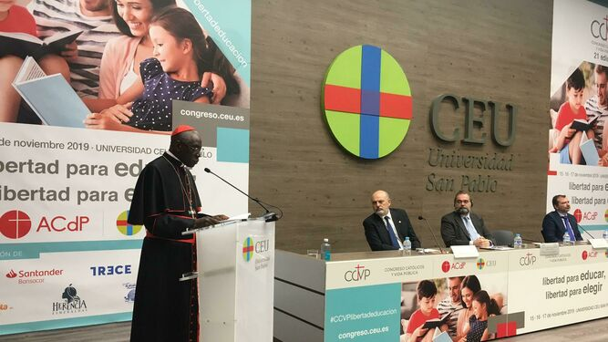
Robert Sarah, durante su intervención en el CEU
Estos días se ha ofrecido una interpretación benigna de La querida Amazonia. Esta Exhortación apostólica no habría excluido la posibilidad de ordenar a los viri probati, sino que habría entregado la decisión a las iglesias locales. El Papa valora, por cierto, las conclusiones del Sínodo que abordó esta temática. “No pretendo ni reemplazarlo ni repetirlo” (QA 2), afirma. Con este nuevo documento Francisco quiere completar su magisterio y presentar oficialmente el resultado del trabajo sinodal. Pero, ¿ha sido necesaria otra vuelta de tuerca para convencer a los cardenales que trancan su magisterio? ¿O para ganarles la partida con una estrategia que los descoloque? No lo creo. Como tampoco creo que fue bueno entregar a los episcopados locales la decisión de Amoris Laetitia de ofrecer la eucaristía a los divorciados vueltos a casar. Las conferencias episcopales del mundo, según me he informado, salvo muy pocas, no tuvieron en el coraje de hacerlo.
¿Ordenarán los obispos de Brasil a viri probati? ¿Lo harán en alianza con los alemanes en búsqueda de cambios ministeriales semejantes?
Se dé el paso o no se lo dé, el cristianismo en la Amazonia es una realidad con o sin curas. Es más, en aquellas comunidades donde no los haya siempre es posible desarrollar otros tipos de acciones de gracias a Dios por Jesucristo. ¿No serían posibles comidas eucarísticas con yuca y agua de coco? En Chile, Argentina y Uruguay podría hacérselo con pan y mate. Karl Rahner entreveía el desarrollo de un cristianismo mundial, abierto a estas innovaciones. Se pregunta: “¿Es necesario celebrar la eucaristía con vino de uva también en Alaska” (1980)? Otras formas de acción de gracias podrían realizarlas personas comunes, hombres y mujeres, idealmente líderes de comunidades preparados para facilitar la interpretación de la Palabra y capaces de guiar, reconciliar y animar a sus comunidades. Este servicio, de hecho, lo realizan este tipo de personas. Hay religiosas que incluso dicen confesar a los cristianos.

Amazonía palpitante
Termino: ¿y si el cristianismo actual de la Amazonia, sin clérigos, nos llevara la delantera? No ordenar viri probati, no ordenar tampoco mujeres probadas, talvez no sea tan malo. En cualquier circunstancia, el verdadero y el mayor de los peligros podrán ser siempre los curas clericalizados que hay o que han de ser enviados a una región latinoamericana que no los necesita.
https://www.religiondigital.org/cristianismo_en_construccion/sacerdotes-Amazonia-Sinodo-eucaristia_7_2205449461.html

